Link figma: https://www.figma.com/design/IY2QFWxxLl1ttqC8jlF3Hr/Untitled?t=CVYVPJMQwokFODCL-1
- Phân tích yêu cầu
- Actor chính: khách hàng đã đăng nhập
- Vai trò: Sử dụng ứng dụng để dùng tính năng “Đặt phòng”
- 4 yêu cầu chức năng:
  - FR-01: Hệ thống phải cho người dùng chọn khách sạn, ngày nhận phòng và ngày trả phòng.
  - FR-02: Hệ thống hiển thị được các phòng còn trống.
  - FR-03: Hệ thống cho phép chọn dịch vụ đi kèm (không bắt buộc), nhập yêu cầu đặc biệt của khách.
  - FR-04: Hệ thống phải có chức năng gửi mail xác nhận đặt phòng
- 2 yêu cầu phi chức năng:
  - NFR-01: Hệ thống phải có SLA >= 99,9% và chịu được CCU 1000 người cùng 1 lúc.
  - NFR-02: UI/UX của hệ thống phải dễ nhìn và dễ thao tác, cho người dùng có trải nghiệm tốt nhất.
BR | Use case chịu tác động
BR3 | Đặt phòng
BR4 | Sử dụng dịch vụ đi kèm

Điểm chưa rõ | Câu hỏi làm rõ
Ở BR5, bị mâu thuẫn ở điểm giá của dịch vụ đi kèm lại không tuân theo bảng giá hiện hành, vậy bảng giá hiện hành | Nếu như có bảng giá hiện hành, vậy tại sao lại phải dùng giá tại thời điểm đặt phòng chứ không dùng bảng giá?

- Activity Diagram
- Viết lại bước 6 thành nhiều bước con:
  - 6.1: Hệ thống kiểm tra loại phòng còn trống.
  - 6.2: Sau khi kiểm tra, hệ thống sẽ tạo đơn đặt phòng.
  - 6.3: Tạo đơn đặt phòng xong sẽ cấp mã đặt phòng.
  - 6.4: Gửi email xác nhận đặt phòng cho khách hàng.
  - 6.5: Hiển thị thông báo đặt phòng thành công.
- Activity Diagram:
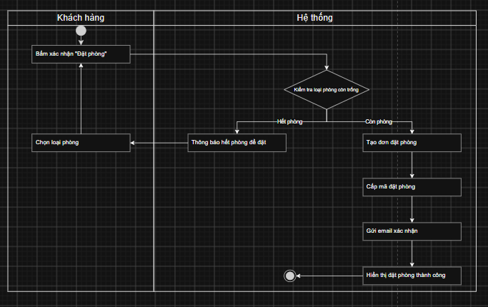
- Thiết kế ERD

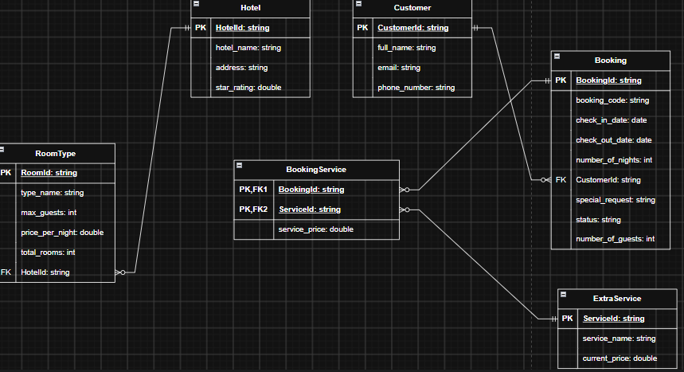
- Thuộc tính không nên lưu trong mục A3: Tại bảng Booking – special_request.
- Lý do không nên lưu: vì yêu cầu đặc biệt có thể chứa thông tin nhạy cảm, bí mật tại thời điểm đó nên không nên lưu lại vào database, tránh bị lộ những thông tin ấy.
- UI/UX trên Figma
Lỗi | Nguyên tắc vi phạm | Cách sửa
- Nút quay lại có màu nổi bật hơn so với nút tiếp tục | Thứ bậc thị giác | Đảo ngược màu của 2 nút này, nút tiếp tục sẽ có màu nổi bật hơn so với nút quay lại
- Phần chọn phòng phải là kiểu nút radio chứ không phải checkbox | Tính rõ ràng | Sửa thành nút radio, chỉ cho phép khách hàng chọn 1 loại phòng trên 1 lần đặt
- Thiếu phần chọn khung giờ đặt phòng, chỉ có phần ngày đặt | Tính hiển thị | Thêm phần giao diện cho khách hàng chọn khung giờ đặt phòng, tránh bị trùng giờ với khách hàng khác chọn cùng phòng đó

